Office 365アプリケーションのインストール

インターネット接続されたパソコン類を使います

Webブラウザで 「https://portal.office.com」を開く

「《全学共通ID》@fukuyama-u.ac.jp」を入れて，「次へ」をクリック．
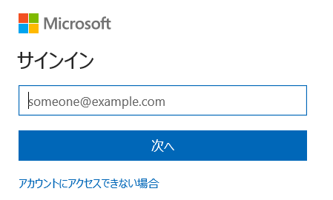
《全学共通ID》@fukuyama-u.ac.jp
（例）p1234567@fukuyama-u.ac.jp

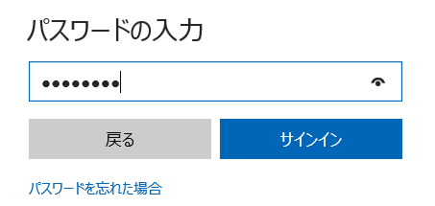
「《全学共通パスワード》」を入れて，「サインイン」をクリック．

「Officeのインストール」をクリック．
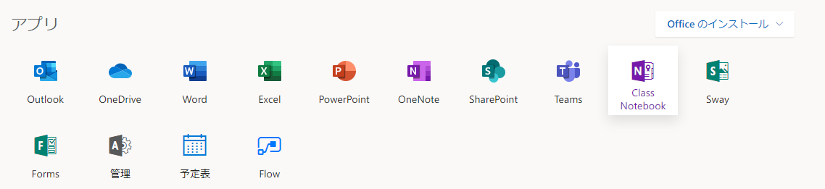

「Office 365アプリ」を選ぶ
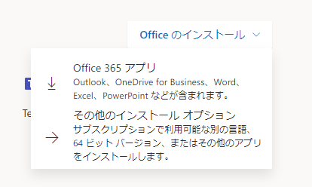

次のように表示されるので確認する．確認したら「閉じる」をクリック
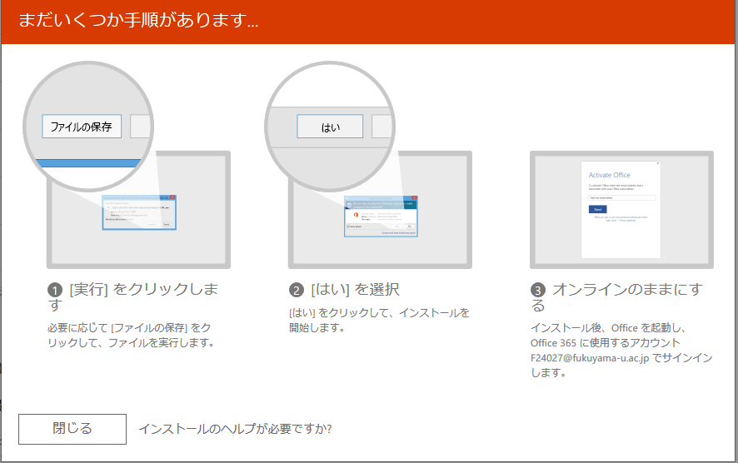

ファイルを保存する
このとき、ファイルのダウンロードが始まるので確認する．

ダウンロードされたファイルを起動する．

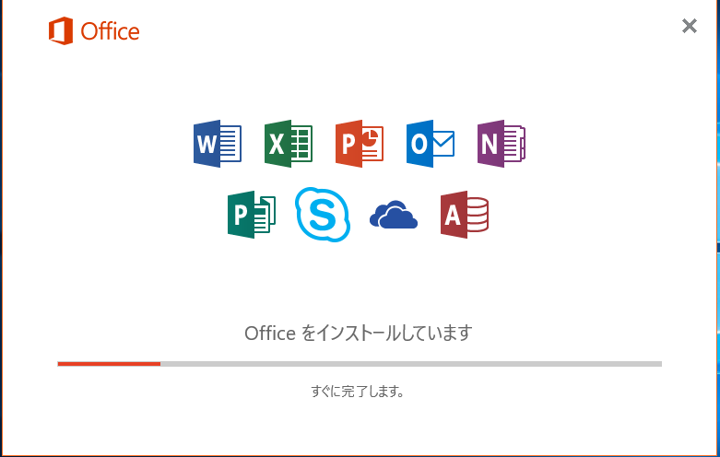
インストールが始まる．

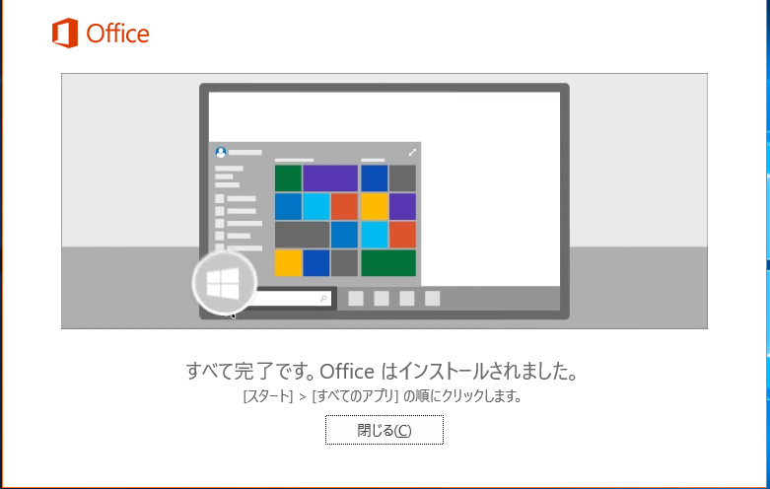
インストールが終わると
「すべて完了です．Officeはインストール
されました」と表示されるので確認する．
「閉じる」をクリックする

ICTサービス窓口
場所 ７号館２階（正面の階段を昇って，すぐ目の前にあります）
開設時間 平日10:00～13:00，15:00～17:00（大学指定の休日を除く）
電話 ４３２５
電子メール

